**LẬP TRÌNH WINDOWS**

**BÁO CÁO BÀI TẬP G3**

C:\Users\tdqua_000\Dropbox\SS-Slides\DeCuong-CDIO\Template CDIO v4.2\Templates\Hinh anh\LogoTruong.png

Bộ môn Công nghệ phần mềm

Khoa Công nghệ thông tin

Đại học Khoa học tự nhiên TP HCM

**MỤC LỤC**

[Các nội dung chính Error! Thẻ đánh dấu không được xác định.](#_Toc383891031)

[1 Thông tin nhóm 2](#_Toc383891032)

[2 Ý tưởng Error! Thẻ đánh dấu không được xác định.](#_Toc383891033)

[3 Cài đặt Error! Thẻ đánh dấu không được xác định.](#_Toc383891034)

[4 Hướng dẫn sử dụng Error! Thẻ đánh dấu không được xác định.](#_Toc383891035)

[5 Các công cụ làm việc nhóm Error! Thẻ đánh dấu không được xác định.](#_Toc383891036)

# Thông tin nhóm

**Facebook nhóm:** https://www.facebook.com/groups/1463608207281468/

|  |  |  |  |
| --- | --- | --- | --- |
| **MSSV** | **Họ Tên** | **Email** | **Điện thoại** |
| 1212539 | Chiêm Duy Bảo | [1212539@student.hcmu](mailto:1212539@student.hcmu)s.edu.vn | 0979745297 |
| 1212157 | Trần Minh Hùng | [minhhung.1301@gmail.com](mailto:minhhung.1301@gmail.com) | 0935331895 |
| 1312207 | Nguyễn Ngọc Hiệp | [ngochiep9523@gmail.com](mailto:ngochiep9523@gmail.com) | 01635358947 |
| 1312727 | Nguyễn Phan Mạnh Hùng | [nguyenphanmanhhung@gmail.com](mailto:nguyenphanmanhhung@gmail.com) | 0974399970 |
| 1312539 | Đỗ Đại Thạch | [ddthach95@gmail.com](mailto:ddthach95@gmail.com) | 0963225931 |
| 1312657 | Huỳnh Văn Tuấn | [tunhuh95@gmail.com](mailto:tunhuh95@gmail.com) | 0971462657 |
| 1312701 | Nguyễn Thế Vinh | [ntvinh.11586@gmail.com](mailto:ntvinh.11586@gmail.com) | 01269748726 |

# Ý tưởng ứng dụng gõ “TeenCode”

Ngày nay số lượng các bạn trẻ dùng mạng xã hội ngày càng tăng và ngôn ngữ các bạn dùng để giao tiếp không còn thuần Việt. Điều này làm cho việc quản lý, giáo dục cũng như giao tiếp giữa các bậc phụ huynh và con cái thêm khó khăn. Do đó nhóm đã quyết định thực hiện ứng dụng TeenCode để các bậc phụ huynh có thể hiểu được những điều mà con mình chia sẽ trên mạng xã hội cũng như có thể giao tiếp được với con mình dễ dàng hơn.

Để làm được điẻu đó thì ứng dụng cung cấp cho người dùng hai chế độ chuyển ngữ:

* Chuyển từ ngôn ngữ bình thường các bậc phụ huynh dùng sang ngôn ngữ các bạn trẻ dùng.
* Chuyển từ ngôn ngữ các bạn trẻ dùng sang ngôn ngữ của các bậc phụ huynh.

# Cài đặt

Dữ liệu đầu vào và đầu ra của ứng dụng: nếu người dùng gõ các kỹ tự ở đầu vào, thì đầu ra sẽ có các ký tự tương ứng ở đầu ra.

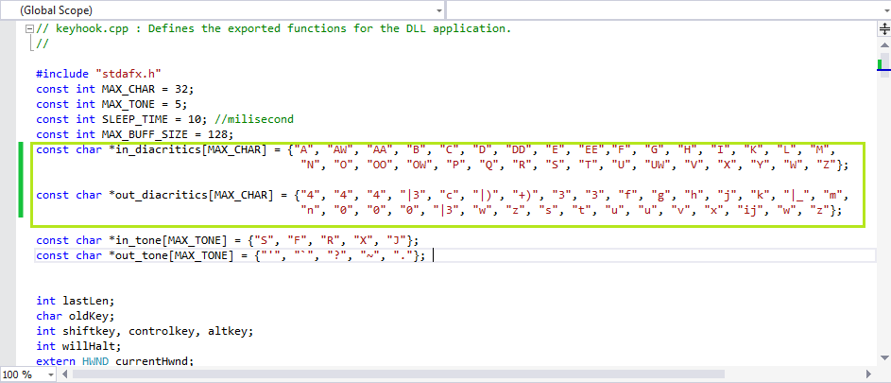

Mã nguồn khởi tạo các biến của chương trình

Đây là hàm chính của chương trình: hàm này sẽ thực hiện việc xóa một chuỗi trước đó sau đó thay bằng ký tự mới trong bảng ouput

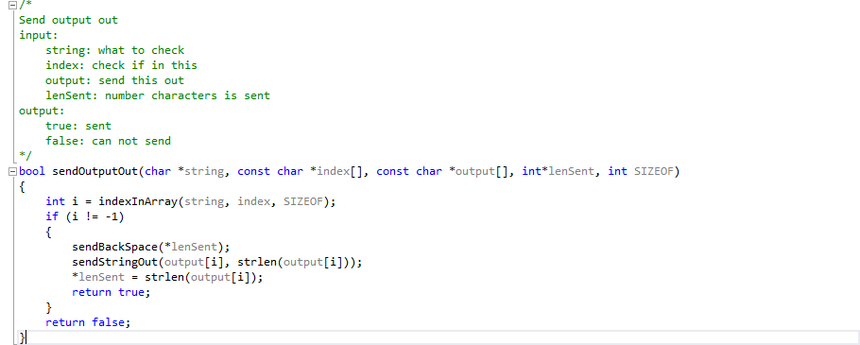

Mã nguồn chính của chương trình

Xử lý hook bàn phím

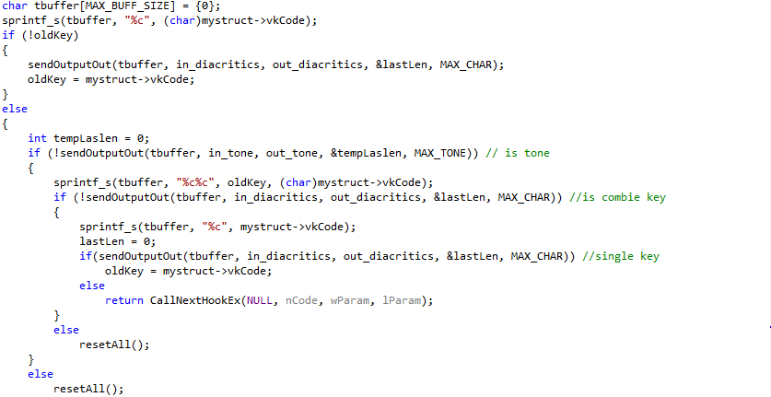

Một đoạn trong xử lý hook của chương trình

Demo ứng dụng

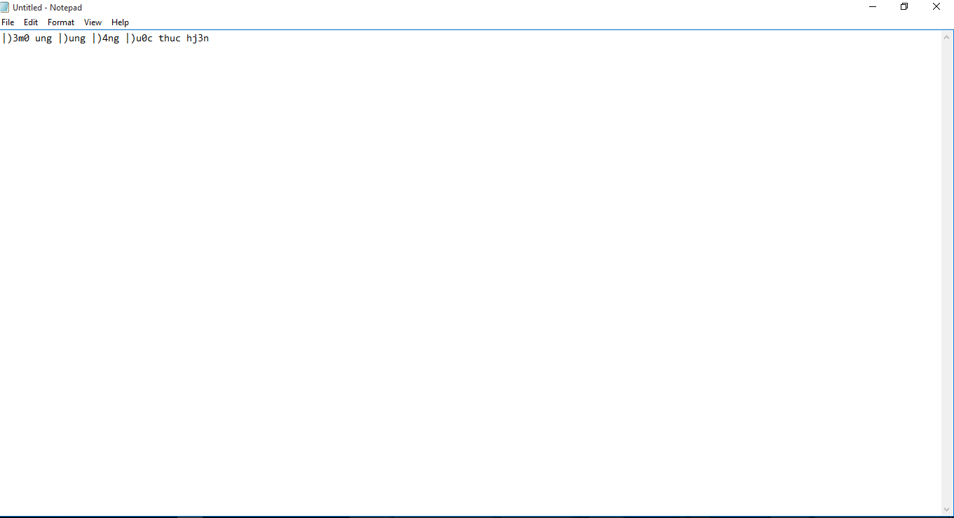

Đây là hình ảnh sau khi khi gõ “Demo ung dung dang duoc thuc hien”

# Hướng dẫn sử dụng

# Các công cụ làm việc nhóm

* 1. **Sococo**
* ***Giới thiệu về Sococo***

Sococo là 1 trang web tích hợp cung cấp các tính năng hỗ trợ các tổ chức, đội nhóm nhằm tối ưu trong việc làm việc trực tuyến của các cộng sự với nhau. Điểm nổi bật của Sococo là giao diện thân thiên, hộ trợ tốt trên nền web, hỗ trợ người dùng tạo ra 1 văn phòng online và các thành viên có thể tương tác, thảo luận với nhau tại đó. Sococo cũng hỗ trợ hoàn thiện các chức năng cơ bản như message chat, video conference và bảo mật những cuộc riêng tư giữa các thành viên với nhau.

* ***Một số tính năng Sococo nhóm có sử dụng***

Message chat: trong Sococo với mỗi phòng ban hay các cá nhân khác nhau đều cung cấp 1 cửa sổ nằm tại góc phải dưới của cửa sổ làm việc. Công cụ nhóm sử dụng để trao đổi liên lạc chính. Các thành viên có thể trao đổi dễ dàng, xem lại những trao đổi của nhau. Message chat thường được các thành viên sử dụng như là nơi trao đổi những thắc mắc trong đồ án và diễn đạt mã nguồn.

Voice chat: để kích hoạt voice chat, người dùng chỉ cần switch biểu tượng Microphone ở góc phải để kích hoạt chức năng này. Chức năng này nhóm thấy hữu dụng vì đôi khi chat bằng message không mang đến hiệu quả trong việc giải thích một số những chi tiết khá phức tạp nên một số thành viên trong nhóm sử dụng công cụ này để làm rõ ý kiến mình hơn cho các thành viên khác.

Share screen: tương tự chức năng voice chat, người dùng chỉ cần switch biểu tượng màn hình ở góc phải để kích hoạt. Chức năng này được nhóm sử dụng để trao đổi dễ dàng trong những đoạn mã nguồn cần được làm rõ cho các thành viên, demo chương trình mẫu cho các thành viên có thể dễ dàng theo dõi và đưa ra những nhận xét của mình. Ngoài ra, mỗi buổi họp, nhóm trưởng cũng sử dụng chức năng này để share nội dung, tiến trình hoạt động của các công đoạn cho mọi thành viên để họ có thể nắm chắc được gian đoạn của dự án.

* ***Một số hình ảnh về Sococo***

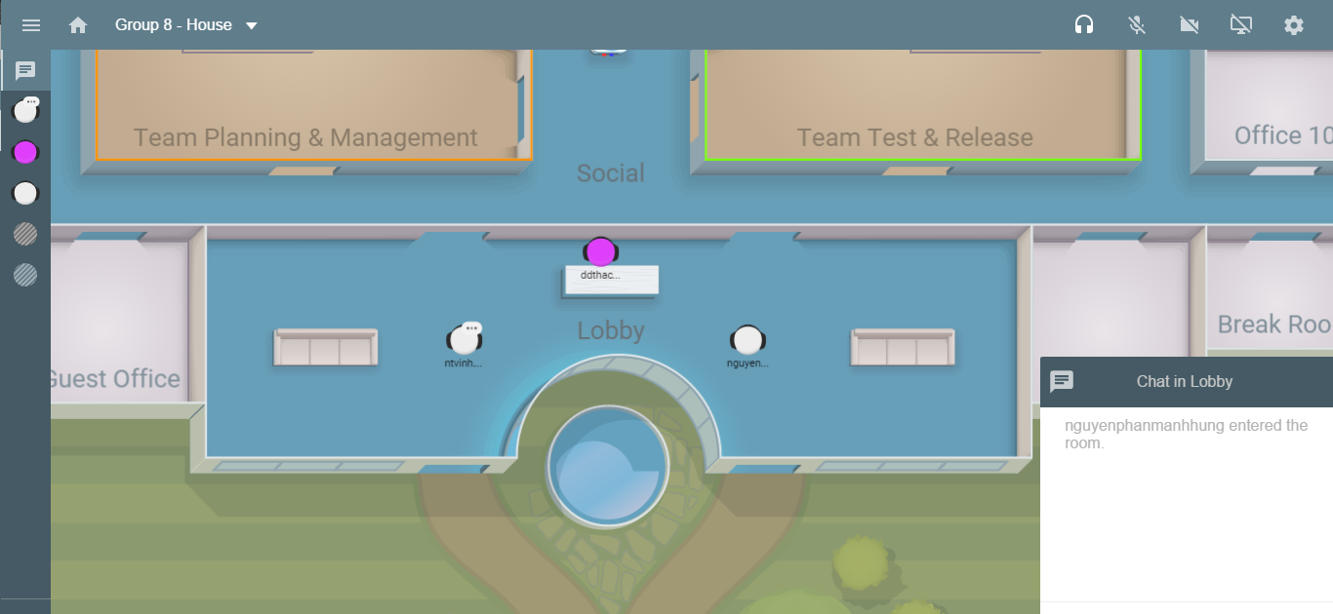

*Các thành viên đang ở phòng chờ chuẩn bị họp nhóm*

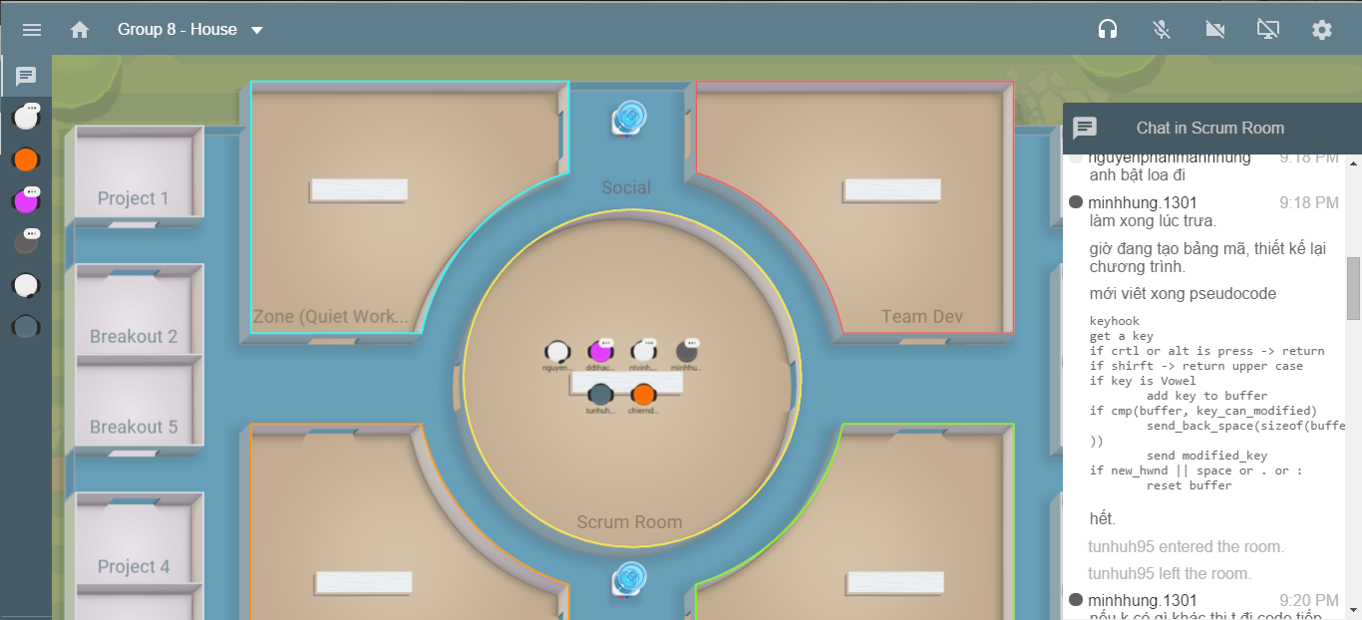

*Sử dụng tính năng chat trong phòng họp*

* 1. **Bitbucket**
* ***Giới thiệu***

Bitbucket là một dự án khởi nghiệp của Jesper Nøhr. Sau này, được mua lại bởi Atlassian. Ban đầu thì Bitbucket chỉ hỗ trợ cho các dự án [Mercurial](https://en.wikipedia.org/wiki/Mercurial) (là một cross-platfom, phân phối các công cụ kiểm soát phiên bản cho các nhà phát triển). Tới năm 2011, Bitbucket mới chính thức hỗ trợ lưu trữ Git

Bitbucket là một dịch vụ web hosting cho các dự án, chủ yếu là sử dụng công nghệ git (hệ thống điều khiển version).

* ***Một số chức năng mà nhóm sử dụng***

*Tạo và upload respository lên hosting*: Lưu dữ liệu trên hosting của Bitbucket cũng như có thể chia sẻ đến nhiều người khác cùng chung phát triển mã nguồn

*Chức năng cập nhật mã nguồn:* Khi mã nguồn có sự thay đổi ta chỉ cần thực hiện commit file đó lên hosting là có thể biết được ta đã chỉnh sửa vị trí nào, thêm mới vị trí nào, thời gian chúng ta commit và người commit mã nguồn đó.

*Chức năng tạo nhánh:* Khi muốn mã nguồn được an toàn ta nên tạo các nhánh cho các việc thử nghiệm rồi sau đó mới cập nhật lại nhánh của mã nguồn chính.

*Chức năng thảo luận:* trên mỗi lần commit chúng ta có thể thảo luận với nhau chỗ này tốt ở chỗ nào, dở chỗ nào, tại sao lại thay đổi chỗ này, …

* ***Một số hình ảnh***

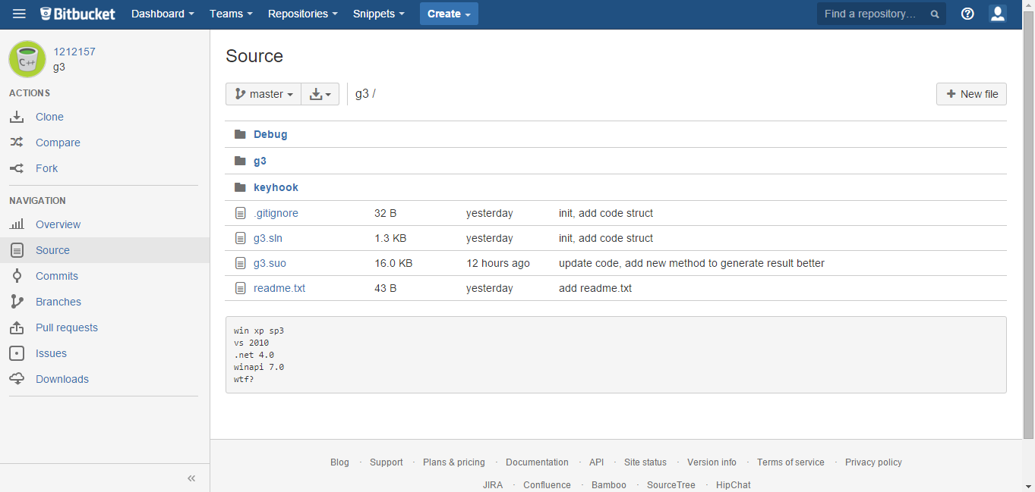

Mã nguồn của dự án trên hosting của Bitbucket

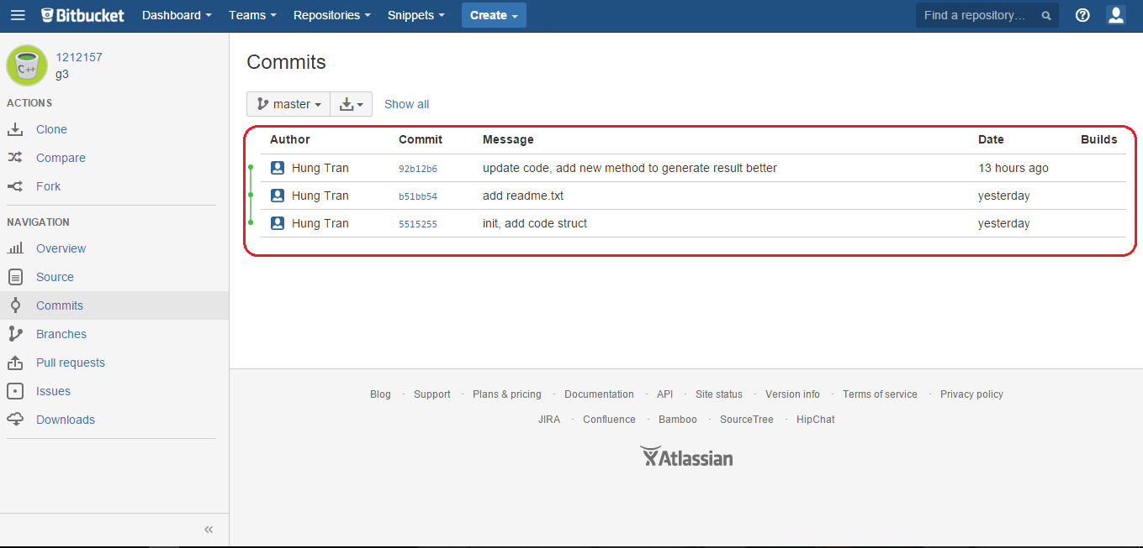

Các lần chỉnh sửa trên nhánh chính

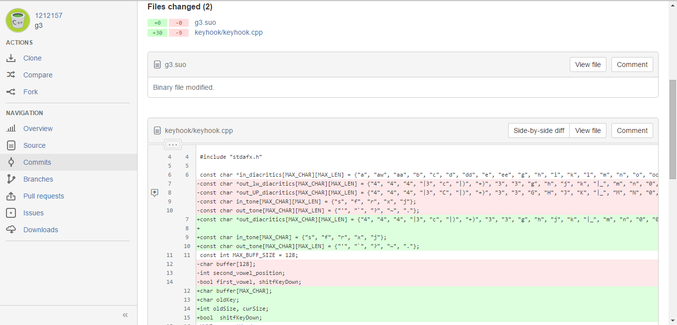

Thông tin của các file được cập nhật

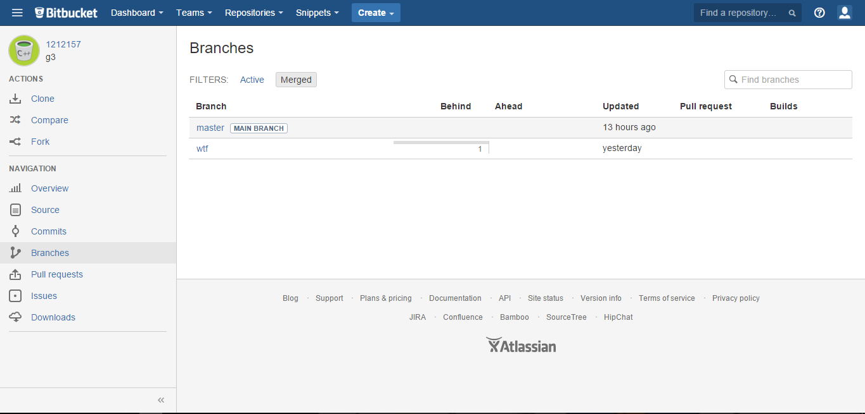

Danh sách các nhánh đã được tạo

# Nhật ký làm việc

|  |  |
| --- | --- |
| Thời gian | Nội dung |
| 04/11/2015 | Phân công cá nhân tự tìm hiểu và nghiên cứu ý tưởng. |
| 05/11/2015 | Lập khảo sát bình chọn ý tưởng tốt nhất. |
| 06/11/2015 | Thống nhất ý tưởng. Phân chia công việc giữa các thành viên.  Thiết lập các công cụ làm việc nhóm BitBucket, Sococo. |
| 07/11/2015 – 10/11/2015 | Các thành viên nhóm nghiên cứu mã nguồn liên quan. |
| 11/11/2015 – 14/11/2015 | Tiến hành code. |
| 15/11/2015 | Họp kĩ thuật lần 1:   * Xử lý vấn đề về gõ tiếng Việt có dấu * Thống nhất xử lý cho riêng trường hợp Telex. |
| 16/11/2015 | Họp lần 2:   * Kiểm tra vấn đề đã được giải quyết chưa. * Demo các trường hợp cơ bản. * Tiếp tục hoàn thiện đồ án |
| 17/11/2015 | Họp lần 3:   * Hoàn thiện báo cáo và các tài liệu liên quan. * Kiểm tra chương trình lần cuối. |
| 18/11/2015 | Họp lần cuối:   * Tổng hợp tài liệu. * Làm slides thuyết trình. |

# Tài liệu tham khảo

* MSDN: <https://msdn.microsoft.com/>
* Unikey source code.